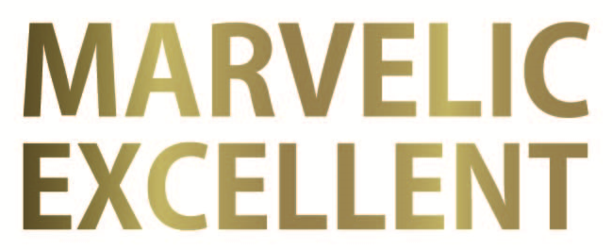

美容室の客単価アップと生産性アップを目的に開発されたのが、マーベリックエクセレント！

ハイクオリティな６つのアイテムで構成された、シンプルなヘアデザインサポートプログラムです。
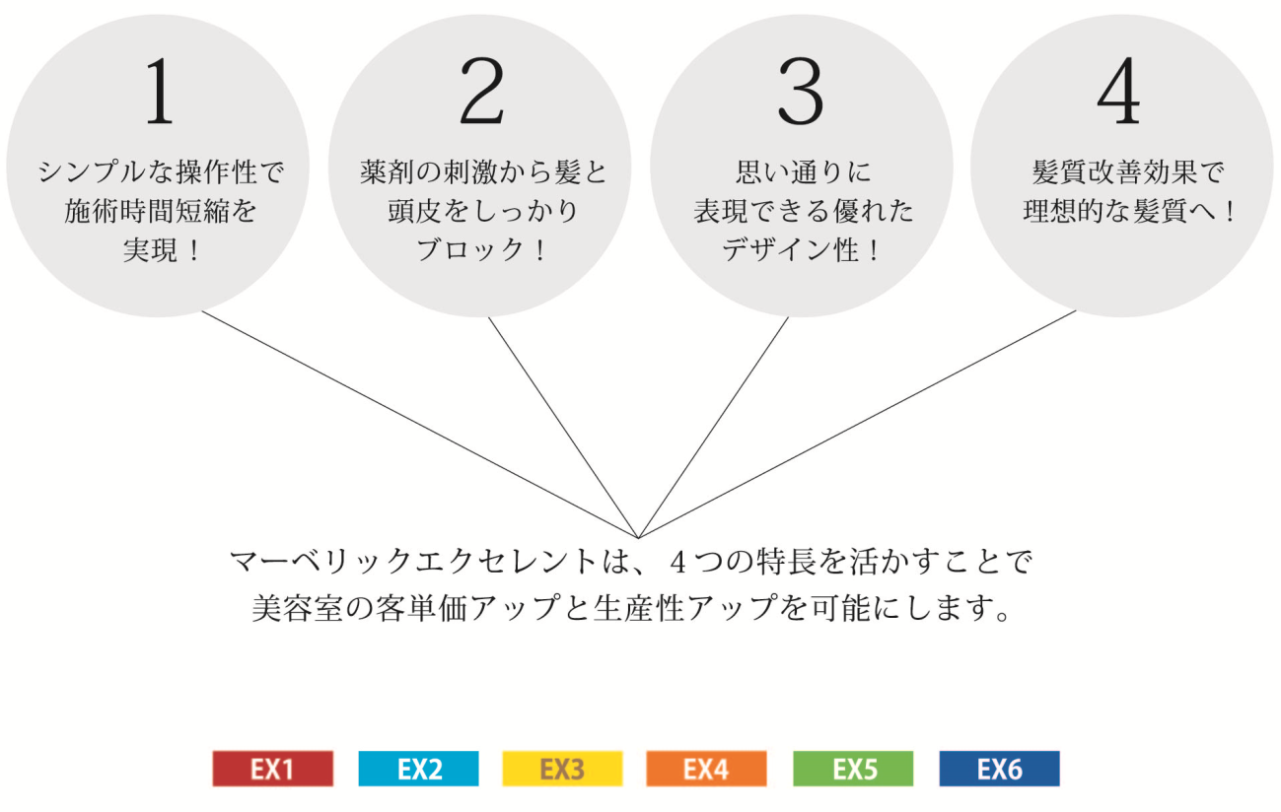
今お使いの薬剤を活用するので、パーマ剤やカラー剤等の薬剤を切り替える必要はありません!!

1シンプルな操作性で施術時間短縮を実現!
アイテムが３つの処理剤と３つの添加剤だけです。
髪質によって処理剤を使い分ける必要がありません。
工程がシンプルなので施術時間を短縮できます。

2薬剤の刺激から髪と頭皮をしっかりブロック!
パーマ剤やカラー剤で髪がダメージを受けても中間処理でダメージを補修します。
抗炎症剤の働きで頭皮をパーマ剤やカラー剤の刺激から保護します。

3思い通りに表現できる優れたデザイン性!
パーマ剤の還元力を促進させるので優れたデザイン性を発揮します。
カラー剤の酸化重合を促進させるので鮮やかな発色が特長です。

4髪質改善効果で理想的な髪質へ!
毛髪を構成するケラチンやセラミド等と同質の高品質の原料を高配合しています。
毛髪を構成する成分と同質の成分が髪内部に浸透し理想的な髪質へと導きます。

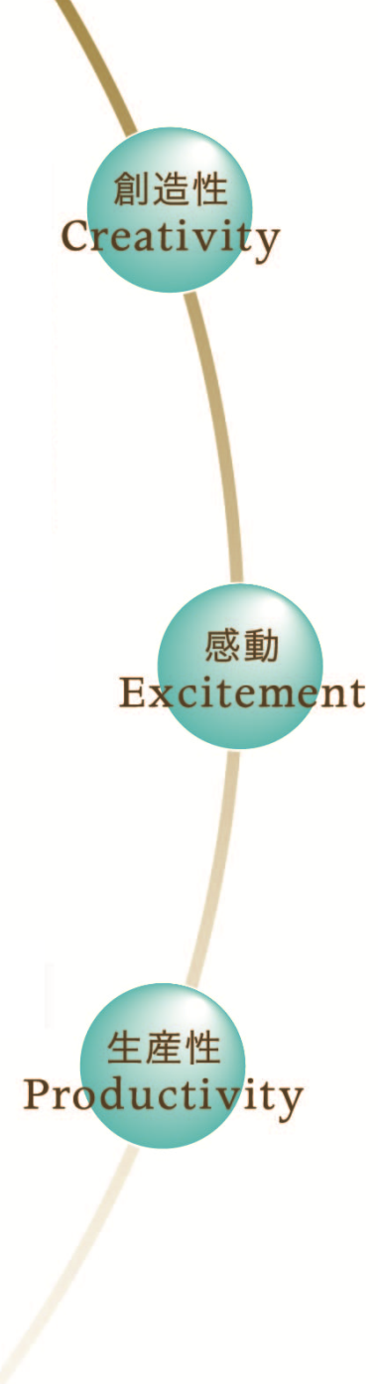
生産性アップと利益金額大幅増！
マーベリックエクセレントは
10年先を見据えて繁栄サロンづくりをサポートします。

創造性Creativity 感動Excitement 生産性Productivity

01ヘアデザイナーのクリエイティビティを120%サポート
□全てのメニューで思い通り表現できる優れたデザイン性！
□薬剤の刺激から髪と頭皮をしっかりブロック！
□ダメージヘアでもツヤ・ハリコシ・潤いが！

02お客様に感動を与える
□優れたデザイン性と理想的な髪質へ髪質改善で髪の悩み一気に解消！
□軟毛には「ハリコシ」硬毛には「やわらかさ」頭皮は「すこやかに」！
□毎日の髪のお手入れでその差を実感！

03生産性大幅アップ
□お客様に感動を与えられるので高料金化が可能！
□施術がシンプルなので施術時間短縮！
□高料金化と施術時間短縮で生産性大幅アップ！

この３つの要素が実践できれば
客数を減らさず客単価アップが可能になり
利益金額を大幅にアップすることができます！

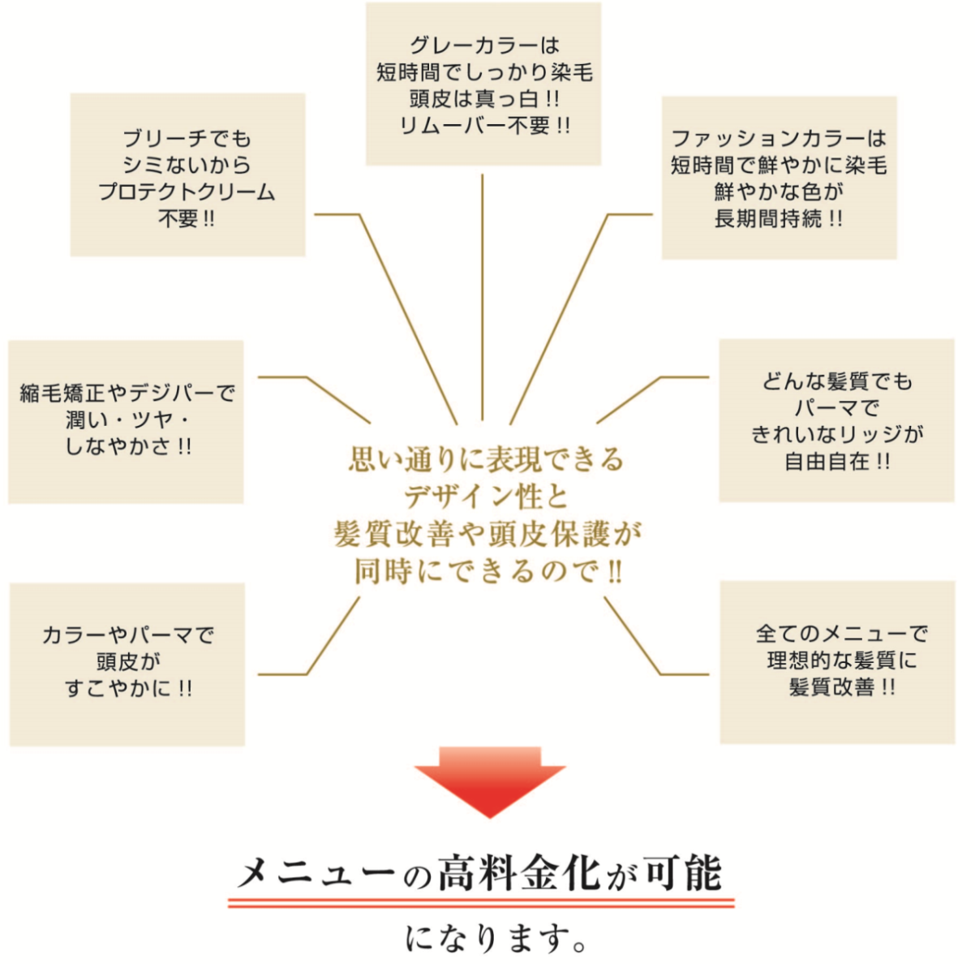

- グレーカラーは短時間でしっかり染毛、しかも頭皮が染まらないから頭皮は真っ白!!
だからリムーバーが不要です!!
- ブリーチでもシミませんから、白髪染めやおしゃれ染めでもシミません。だからプロテクトクリームが不要です。
- ファッションカラーは短時間で鮮やかに染毛できます。しかも鮮やかな色が長期間持続します!!（従来の2倍程度）
- 縮毛矯正やデジタルパーマ等は、ダメージを受けるイメージがありますが、優れた髪質改善効果でダメージを補修し、髪に潤い・ツヤ・しなやかさを与え理想的な髪質へと導きます!!
- ダメージでパーマは無理!!それは昔の話。どんな髪質でもチリつかないパーマでリッジが自由自在にデザインできます。優れた髪質改善効果でダメージを補修し、髪に潤い・ツヤ・しなやかさを与え理想的な髪質へと導きます!!
- 抗炎症効果のある原料を高配合することで、カラーやパーマを施術することで頭皮がすこやかになります!! 施術のあと痒みがでたりすることもありません。
- 白髪染め・おしゃれ染め・パーマ・縮毛矯正・デジタルパーマ等全てのメニューで、優れた髪質改善効果でダメージを補修し、髪に潤い・ツヤ・しなやかさを与え理想的な髪質へと導きます!!

思い通りに表現できるデザイン性と髪質改善や頭皮保護が同時にできるので!!
メニューの高料金化が可能
になります。

※7つのご提案は、髪質やダメージレベルによっては、対応できない場合があります。

厳選された高品質な原料で作られたマーベリックエクセレント

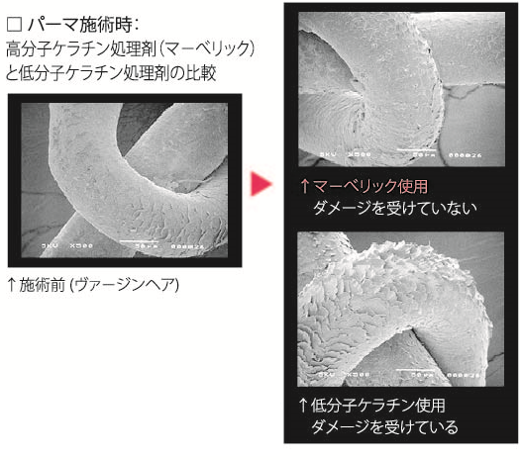
高分子ケラチンは、高いダメージ補修能力で毛髪に自然な美しさを与えます。軟毛や細い髪にはハリコシを、硬毛や太い髪にはしなやかさを、艶のない髪には艶を与えます。

EX1・EX2に配合

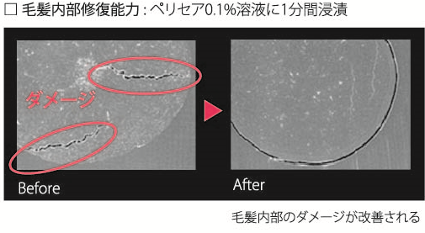
ペリセア（グルタミン酸とリシンの結合物質）とセラミド類似体(スフィンゴ脂質とリン脂質の結合物質)は毛髪内部の水分をキープします。
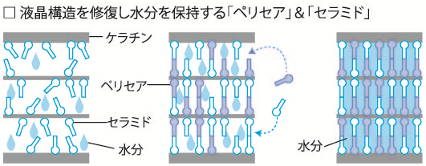
ペリセア：EX1・EX2に配合
セラミド：EX2に配合

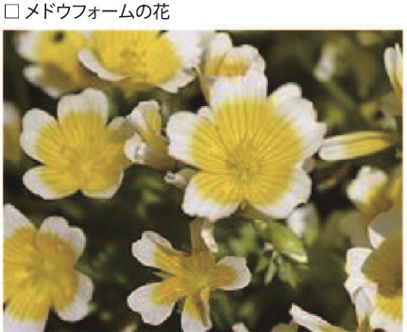
メドウフォームδラクトンは、北米西海岸に自生する1年生植物メドウフォームの種子から抽出生成された成分です。保湿・ダメージ補修（キューティクル滑り感）・薬剤刺激緩和などに優れた効果を発揮します。

EX4に配合

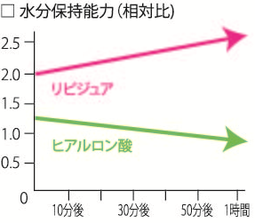
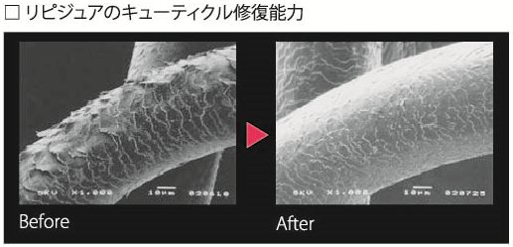
リピジュア（リン脂質類似構造）は、毛髪の滑りや強度を高め、帯電抑制とキューティクルの補修効果に優れています。ヒアルロン酸の約2倍の保湿力があります。

EXヘアエッセンスに配合

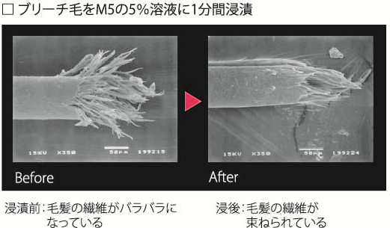
キトサンは、髪の表面をコートし薄い皮膜を形成するので、キューティクルを整え光沢のある滑らかな感触に向上させます。

EX5に配合

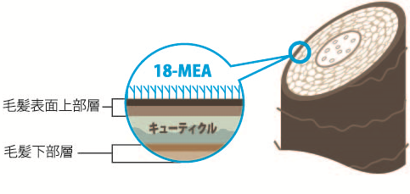
18-MEAはヴァージンヘアのキューティクル表面に存在する脂肪酸の一種です。ヴァージンヘアの撥水性やサラサラ感、指通りの良さは18-MEAによるものです。

EXヘアエッセンス・EXトリートメント01・EXトリートメント02に配合

シルクは、吸着性・浸透性に優れ毛髪内部まで浸透します。毛髪のダメージ補修に優れ、毛髪に保湿・皮膜形成による滑り感・潤い・艶などを与えます。毛髪に絹のような感触を与えます。

EX6に配合

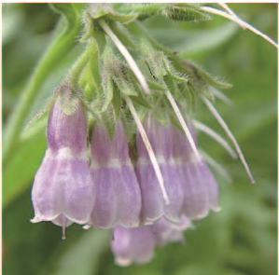
コンフリー葉エキスは、抗菌、鎮痛、鎮静、抗炎症、血行サポート、抗アレルギー、抗酸化、保湿等の働きがあります。薬剤などの刺激から頭皮を守ります。

EX1・EX2に配合

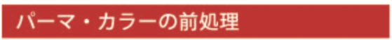
EX1

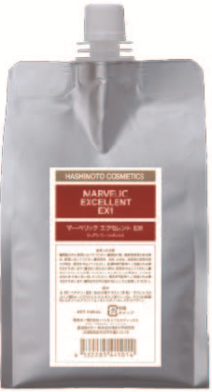
高分子ケラチン・ペリセア・コンフリー葉エキスが主成分の処理剤

パーマやカラーの前処理で使用する製品です。毛髪はアルカリ性に傾くと膨潤する特性を活かし、高分子ケラチンとペリセア（グルタミン酸とリシンの結合物質）が瞬時に髪内部に浸透し、ダメージを補修します。コンフリー葉エキスが頭皮をすこやかにします。
●pH8.0 ●容量／1000mL

EX2

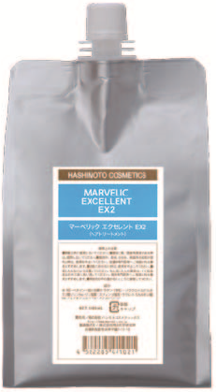
高分子ケラチン・ペリセア・セラミド・コンフリー葉エキスが主成分の処理剤

パーマやカラーの前処理と中間処理で使用する製品です。高分子ケラチンとペリセア（グルタミン酸とリシンの結合物質）とセラミド類似体（スフィンゴ脂質とリン脂質の結合物質）が髪のダメージを内部から補修します。コンフリー葉エキスが頭皮をすこやかにします。
●pH6.0 ●容量／1000mL

EX3

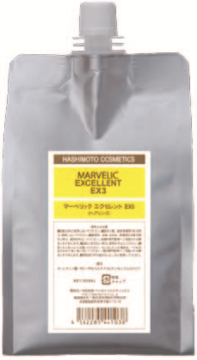
レブリン酸・PCAが主成分の処理剤

アルカリや残臭除去で使用する保湿効果の高い製品です。綿の実から抽出したレブリン酸（アミノ酸）と天然保湿因子であるPCAが機能的に働くことで、残留アルカリや薬剤の残臭を除去し髪に潤いを与えます。
●pH3.0 ●容量／1000mL

EX4

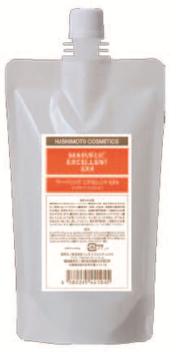
メドウフォームδラクトンが主成分のパーマ・縮毛矯正用のトリートメント剤

パーマや縮毛矯正で使用する製品です。メドウフォームδラクトンが髪に潤いと艶を与えます。パーマ剤や縮毛矯正剤の働きを妨げません。
●pH6.5 ●容量／400g

EX5

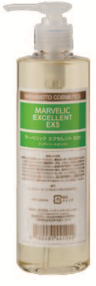
キトサンが主成分のトリートメント剤

カラーで使用する製品です。キトサンが髪の表面をコートし、髪に艶と潤いを与えます。静電気を防止し髪を落ち着かせます。
●pH6.5 ●容量／300mL

EX6

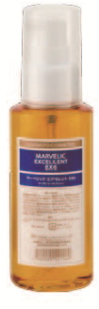
シルクが主成分のトリートメント剤

パーマやカラー等あらゆるメニューで使用する製品です。髪に浸透したシルクが、髪にシルクのような潤いと艶を与えます。静電気を防止し髪を落ち着かせます。
●pH6.0 ●容量／100mL

デザイントリートメント

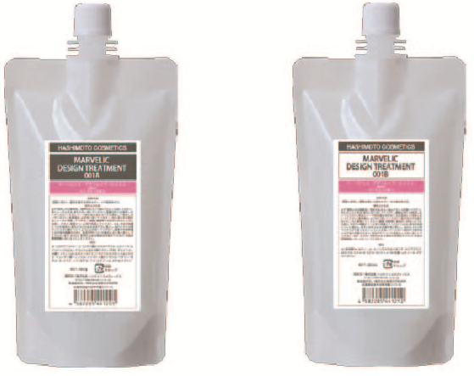
ストレートもできるカーリング料です。ストレートでもカーリングでも、デザイン性とトリートメントという、相反する２つの効果を同時に発揮するカーリング料。髪質に合わせてボリュームアップやボリュームダウンができ、サラサラなのにしっとりヘアを再現。美しいカールスタイルやストレートヘアを実現します。
●容量／400g（001A） 400mL（001B）

サロンの仕上がりをキープすることを目的に開発されたホームケアアイテムです。

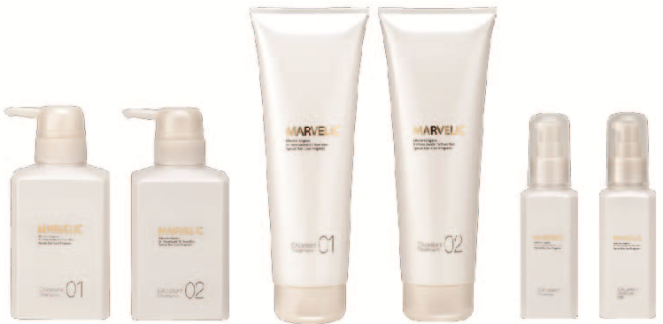

EXシャンプー01 02
弱酸性／pH6.5 容量／300mL・1000mL 01軟毛用 02硬毛用

EXトリートメント01 02
弱酸性／pH6.5 容量／250g・1000g 01軟毛用 02硬毛用

EXヘアエッセンス
弱酸性／pH6.0 容量／100g・400g 軟毛用

EXモイスチャーミルク
弱酸性／pH6.0 容量／100g・400g 硬毛用

～オーガニックハーブエッセンス配合～
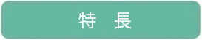

EXシャンプー01 EXトリートメント01
細い髪・ボリュームが出ない・ハリコシがない・ネコ毛・乾燥毛用
髪が細くてボリュームが出ない髪にハリコシと潤いを与えて、スタイリングしやすい髪に髪質改善します。
髪質によってシャンプー01とトリートメント02を組み合わせて使用できます。

EXシャンプー02 EXトリートメント02
太い髪・髪が多い・髪が硬い・くせ毛・乾燥毛用
髪が太くて硬いまとまりにくい髪にしなやかさと潤いを与えて、スタイリングしやすい髪に髪質改善します。
髪質によってシャンプー02とトリートメント01を組み合わせて使用できます。

EXヘアエッセンス
細い髪・ボリュームが出ない・ハリコシがない・ネコ毛・乾燥毛用
髪が細くてボリュームが出ない髪用のアウトバストリートメントです。べたつかないので髪がペシャンコになりません。髪質によってモイスチャーミルクとMIXして使用すると効果がアップします。

EXモイスチャーミルク
太い髪・髪が多い・髪が硬い・くせ毛・乾燥毛用
髪が太くて硬いまとまりにくい髪用のアウトバストリートメントです。髪がおさまりやすくなりますがべたつきません。髪質によってヘアエッセンスとMIXして使用すると効果がアップします。

